ISTITUTO STATALE DI ISTRUZIONE SUPERIORE “MOSÈ BIANCHI”
Indirizzi: Amministrazione, Finanza e Marketing – Sistemi Informativi Aziendali
Turismo - Costruzioni, Ambiente e Territorio – Liceo Linguistico
Cambridge International School
Via Minerva,1 - 20900 MONZA – C.F. 85006410154 - Tel. 039/235941 Fax 039/320260
www.iisbianchi.it miis060800t@istruzione.it miis06800t@pec.istruzione.it

Documento del Consiglio di Classe

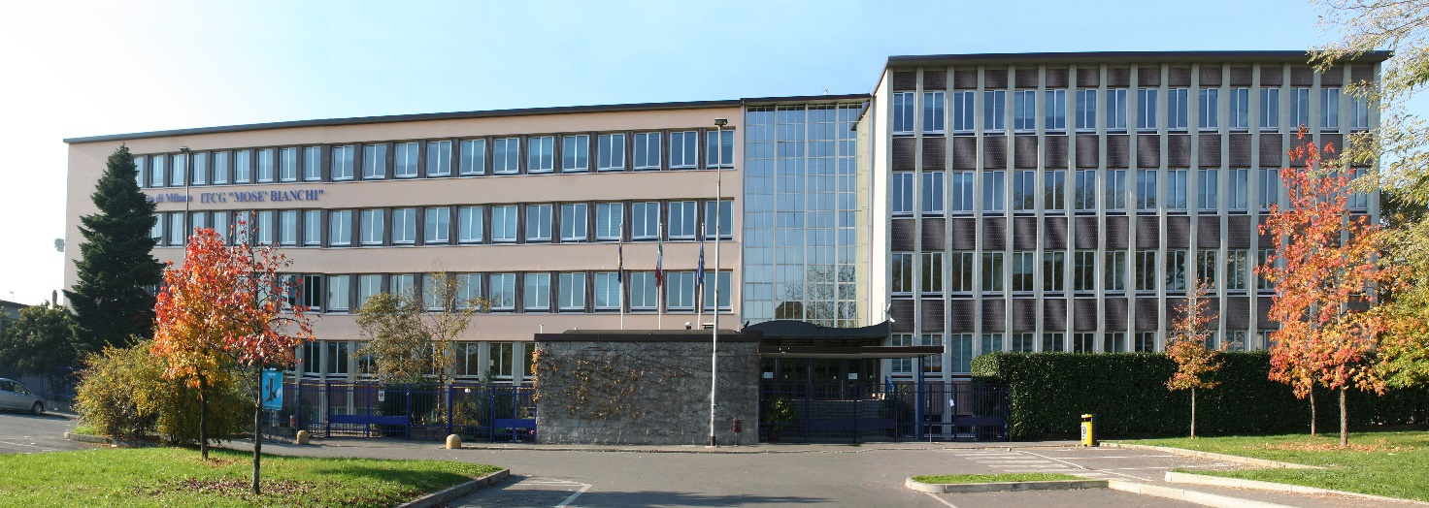

classe

Indirizzo

anno scolastico

Coordinatore prof.

INDICE

- PROFILO DELL’INDIRIZZO  Finalità dell’indirizzo e percorso scolastico…… | pag. 3
- PROFILO DELLA CLASSE  Composizione della classe…………………………..  Competenze di cittadinanza………………………....  Composizione consiglio di classe…………………... | pag. 4  pag.  pag.
- ATTIVITA’ DIDATTICHE | pag.
- CITTADINANZA E COSTITUZIONE | pag.
- PROGETTI CURRICOLARI ED EXTRACURRICULARI | pag.
- CLIL | pag.
- PCTO | pag.
- PROGRAMMI E RELAZIONI FINALI PER DISCIPLINA | pag.
- ALLEGATI
  - Griglia di valutazione prima prova
  - Griglia di valutazione seconda prova
  - Simulazioni prima e seconda prova
  - Griglia di valutazione simulazione prova orale

- PROFILO DELL’INDIRIZZO:
I percorsi degli istituti tecnici sono connotati da una solida base culturale a carattere scientifico e tecnologico in linea con le indicazioni dell’Unione europea, costruita attraverso lo studio, l’approfondimento, l’applicazione di linguaggi e metodologie di carattere generale e specifico, correlati a settori fondamentali per lo sviluppo economico e produttivo del Paese. Tale base ha l’obiettivo di far acquisire agli studenti sia conoscenze teoriche e applicative spendibili in vari contesti di vita, di studio e di lavoro sia abilità cognitive idonee per risolvere problemi, sapersi gestire autonomamente in ambiti caratterizzati da innovazioni continue, assumere progressivamente anche responsabilità per la valutazione e il miglioramento dei risultati ottenuti.
Il profilo del settore tecnologico si caratterizza per la cultura tecnico-scientifica e tecnologica in ambiti ove interviene permanentemente l’innovazione dei processi, dei prodotti e dei servizi, delle metodologie di progettazione e di organizzazione.
Gli studenti, a conclusione del percorso di studio, sono in grado di:
- individuare le interdipendenze tra scienza, economia e tecnologia e le conseguenti modificazioni intervenute, nel corso della storia, nei settori di riferimento e nei diversi contesti, locali e globali;
- orientarsi nelle dinamiche dello sviluppo scientifico e tecnologico, anche con l’utilizzo di appropriate tecniche di indagine;
- utilizzare le tecnologie specifiche dei vari indirizzi;
- orientarsi nella normativa che disciplina i processi produttivi del settore di riferimento, con particolare attenzione sia alla sicurezza sui luoghi di vita e di lavoro sia alla tutela dell’ambiente e del territorio;
- intervenire nelle diverse fasi e livelli del processo produttivo, dall’ideazione alla realizzazione del prodotto, per la parte di propria competenza, utilizzando gli strumenti di progettazione, documentazione e controllo;
- riconoscere e applicare i principi dell’organizzazione, della gestione e del controllo dei diversi processi produttivi;
- analizzare criticamente il contributo apportato dalla scienza e dalla tecnologia allo sviluppo dei saperi e al cambiamento delle condizioni di vita;
- riconoscere le implicazioni etiche, sociali, scientifiche, produttive, economiche e ambientali dell’innovazione tecnologica e delle sue applicazioni industriali;
- riconoscere gli aspetti di efficacia, efficienza e qualità nella propria attività lavorativa.
In particolare il Diplomato nell’indirizzo “Costruzioni, Ambiente e Territorio”:
- ha competenze nel campo dei materiali, delle macchine e dei dispositivi utilizzati nelle industrie delle costruzioni, nell'impiego degli strumenti per il rilievo, nell'uso dei mezzi informatici per la rappresentazione grafica e per il calcolo, nella valutazione tecnica ed economica dei beni privati e pubblici esistenti nel territorio e nell’utilizzo ottimale delle risorse ambientali;
- possiede competenze grafiche e progettuali in campo edilizio, nell’organizzazione del cantiere, nella gestione degli impianti e nel rilievo topografico;
- ha competenze nella stima di terreni, di fabbricati e delle altre componenti del territorio, nonché dei diritti reali che li riguardano, comprese le operazioni catastali;
- ha competenze relative all’amministrazione di immobili.
È in grado di:
- collaborare, nei contesti produttivi d’interesse, nella progettazione, valutazione e realizzazione di organismi complessi, operare in autonomia nei casi di modesta entità;
- intervenire autonomamente nella gestione, nella manutenzione e nell’esercizio di organismi edilizi e nell’organizzazione di cantieri mobili, relativamente ai fabbricati;
- prevedere, nell’ambito dell’edilizia ecocompatibile, le soluzioni opportune per il risparmio energetico, nel rispetto delle normative sulla tutela dell’ambiente, e redigere la valutazione di impatto ambientale;
- pianificare ed organizzare le misure opportune in materia di salvaguardia della salute e sicurezza nei luoghi di vita e di lavoro;
- collaborare nella pianificazione delle attività aziendali, relazionare e documentare le attività svolte.
A conclusione del percorso quinquennale, quindi, il Diplomato nell’indirizzo “Costruzioni, Ambiente e Territorio” consegue i risultati di apprendimento di seguito specificati in termini di competenze.
- Selezionare i materiali da costruzione in rapporto al loro impiego e alle modalità di lavorazione.
- Rilevare il territorio, le aree libere e i manufatti, scegliendo le metodologie e le strumentazioni più adeguate ed elaborare i dati ottenuti.
- Applicare le metodologie della progettazione, valutazione e realizzazione di costruzioni e manufatti di modeste entità, in zone non sismiche, intervenendo anche nelle problematiche connesse al risparmio energetico nell’edilizia.
- Utilizzare gli strumenti idonei per la restituzione grafica di progetti e di rilievi.
- Tutelare, salvaguardare e valorizzare le risorse del territorio e dell'ambiente.
- Compiere operazioni di estimo in ambito privato e pubblico, limitatamente all’edilizia e al territorio.
- Gestire la manutenzione ordinaria e l’esercizio di organismi edilizi.
- Organizzare e condurre i cantieri mobili nel rispetto delle normative sulla sicurezza.

PIANO DEGLI STUDI
COSTRUZIONI AMBIENTE E TERRITORIO
 | 1° biennio |  | 2° biennio |  | 5° anno
Disciplina | 1° anno | 2° anno | 3° anno | 4° anno
Lingua e letteratura italiana | 4 | 4 | 4 | 4 | 4
Lingua inglese | 3 | 3 | 3 | 3 | 3
Storia | 2 | 2 | 2 | 2 | 2
Matematica | 4 | 4 | 3 | 3 | 3
Diritto ed Economia | 2 | 2 | / | / | /
Geografia | 1 | / | / | / | /
Scienze integrate (Scienze della Terra e Biologia) | 2 | 2 | / | / | /
Scienze integrate: Fisica* | 3 | 3 | / | / | /
Scienze integrate: Chimica* | 3 | 3 | / | / | /
Tecnologie e tecniche di rappresentazione grafica* | 3 | 3 | / | / | /
Tecnologie informatiche | 3 | / | / | / | /
Scienze e tecnologie applicate | / | 3 | / | / | /
Complementi di Matematica | / | / | 1 | 1 | /
Gestione del cantiere e sicurezza dell’ambiente di lavoro | / | / | 2 | 2 | 2
Progettazione, Costruzioni e Impianti** | / | / | 7 | 6 | 7
Geopedologia, Economia ed Estimo** | / | / | 3 | 4 | 4
Topografia** | / | / | 4 | 4 | 4
Scienze motorie e sportive | 2 | 2 | 2 | 2 | 2
Religione cattolica o attività alternative | 1 | 1 | 1 | 1 | 1
Totale orario settimanale | 33 | 32 | 32 | 32 | 32
*di cui 2 ora in compresenza nel biennio
**di cui 27 ore di compresenza nel triennio per le discipline PCI, GEE, Topografia

- PROFILO DELLA CLASSE

- Composizione della classe: (numero degli alunni, percorso storico, eventuale indicazione del n. di alunni BES/DVA)

- Competenze di cittadinanza: (interazione nel gruppo, rispetto delle regole e dei diritti altrui, ecc.)

- Composizione del Consiglio di classe:

MATERIA | DOCENTE | CONTINUITA’
 |  | 3^ | 4^ | 5^

- ATTIVITA’ DIDATTICHE (PERCORSI PLURIDISCIPLINARI CON INDICAZIONI DI EVENTUALI MODULI, UDA, TESTI, DOCUMENTI, ESPERIENZE, PROGETTI E PROBLEMI)

- CITTADINANZA E COSTITUZIONE
- competenze di riferimento:

- contenuti specifici affrontati:

- PROGETTI CURRICULARI ED EXTRACURRICULARI

PROGETTO | FINALITA’ | N. ALUNNI

5.CLIL

Docente/i
Disciplina/e coinvolte (lingua/e)
Modello operativo | insegnamento gestito dal docente di disciplina insegnamento in co-presenza altro ________________________________
Metodologia /  modalità di lavoro | frontale individuale a coppie in piccoli gruppi  utilizzo di particolari metodologie didattiche ______________________________________________________________
Contenuti disciplinari
Tempi e strumenti

Modalità e strumenti di verifica
Modalità e strumenti di valutazione

6.PERCORSI PER LE COMPETENZE TRASVERSALI E L’ORIENTAMENTO (PCTO)

INSERIRE SCHEDA

7. PROGRAMMI E RELAZIONI FINALI PER DISCIPLINA

INSERIRE MODELLO

Letto, approvato e sottoscritto.

IL CONSIGLIO DI CLASSE

MATERIA | DOCENTE | FIRMA

IL DIRIGENTE SCOLASTICO
Prof. Guido Garlati

Monza, 15 maggio 2019

ALLEGATI

